

《机器人编程基础》
实验报告

实验题目：

姓名、学号： | XXX，#########
学院、班级： | 软件学院XXXX级X班

华南理工大学软件学院
二〇一三年十月
填写说明
提交报告时，删除本部分页面。
- 报告内容
本报告是评价实验的主要依据之一。报告应当阐述清楚实验的目的、功能、方法（过程）以及结果。在正文中可适当张贴部分核心源代码，但必须对源代码进行解释。
报告提纲示例：
1. 实验目的
2. 实验内容
2.1 实验任务1
2.1.1 实验方案
含实验环境、原理图、接线实物图、程序流程图、核心代码等。
2.1.3 实验结果
实物图片、实验数据、曲线、视频等。
2.2 实验任务2
……
3. 实验总结
4. 附录
4.1 源代码（可选）
4.2 提交文件说明
- 报告提交事项
报告电子版（pdf和doc版）、源代码、图片及视频等，上传到百度云，发送私密分享链接给助教。目录和文件结构如下:
lab1
├── image
│ ├── robot1.jpg
│ └── robot2.jpg
├── report.doc
├── report.pdf
├── src
│ ├── hello.cpp
│ └── world.py
└── video
├── move.mpg
└── simulation.mpg
纸版报告交到助教。

注意事项：
- 报告应有pdf和doc两个版本。
- 每个视频文件大小不超过100M，时长不超过3分钟。
- 照片总数量不超过10张。

- 文档排版说明
见下文。

目 录

1. 章标题 5
1.1. 节标题 5
1.1.1. 节标题 5
1.1.2. 节标题 5
1.1.3. 节标题 5
1.2. 节标题 5
1.2.1. 节标题 5
1.2.2. 节标题 5
2. 图排版 5
2.1. 图标题及编号 5
2.2. 图的内容 6
3. 源代码及表排版 7
附 录 8
附录A：部分源代码 8
附录B：XX 8
提交文件说明 9

章标题
正文：宋体、Times New Roman，小四号，行距为1.5行距。
标题编号是自动编号，目录是根据标题自动生成的。如下：

节标题

节标题
正文……

节标题
正文……

节标题
正文……

节标题

节标题

节标题

图排版

图标题及编号
图的编号是自动产生的，图标题排版方法如下：
（1）插入题注（如图 2-1所示）。
（2）交叉引用（如图 2-2）。
（3）更新域（如图 2-3），系统会自动更改图编号。
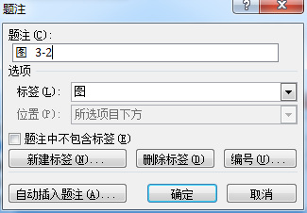
图 2-1 引用，插入题注
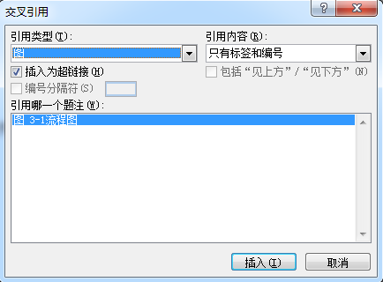
图 2-2 插入，交叉引用
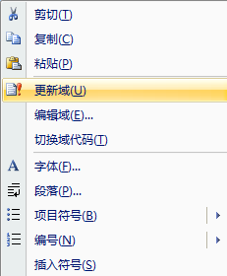
图 2-3 全选文档（Ctrl+A），右键，更新域
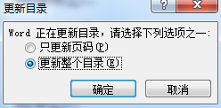
图 2-4 更新整个目录

图的内容
切不可为了凑够页数，而将图片、示意图等过分放大。
示意图
图 2-5 图示例（合适）
示意图
图 2-6 图示例（不合适）

源代码及表排版
表的标题编号方法与图标题编号方法是一样的。唯一的区别是表格标题是在表的上方，图标题是在图的下方。
若在正文中插入代码（代码一般不能是长代码），需要做解释。若是长代码，应该考虑放入附录，或者直接指明文件名而输入到本报告。
表 3-1 XX代码

附 录

附录A：部分源代码
XX代码
1.  2.  3.  10.  11. | #include <stdio.h>  …..  …..  …..  …..

附录B：XX

提交文件说明
说明提交的压缩包中的目录及文件情况。这个部分内容必须有。

